**Πολυτεχνική Σχολή**

**Τμήμα Μηχανικών Ηλεκτρονικών Υπολογιστών & Πληροφορικής**

**Project- Description v0.2**

**Arte Povera**

**Μέλη Ομάδας**

**Βασιλική Τσάμη ΑΜ: 1067525 6o έτος Παναγιώτα Γκιριτζιώνη ΑΜ: 1070953 6o έτος**

**Βασίλειος Παπαζαφειρόπουλος ΑΜ: 1067462 6o έτος Αναστάσιος Δροσόπουλος ΑΜ: 1058103 9*ο* έτος**

Project Description

**Artepovera:**

Το Artepovera app είναι μια καινοτόμος εφαρμογή αναζήτησης εργασίας, σχεδιασμένη ειδικά για να υποστηρίξει τους καλλιτέχνες της Πάτρας στην αξιοποίηση των ταλέντων τους ως πηγή εισοδήματος. Η εφαρμογή αυτή επιτρέπει στους καλλιτέχνες να δημιουργήσουν το προσωπικό τους προφίλ, προβάλλοντας τις δεξιότητες και τα έργα τους. Μέσω του Artepovera, οι καλλιτέχνες θα μπορούν να αναζητούν και να εκδηλώνουν ενδιαφέρον σε διάφορες αγγελίες εργασίας και καλλιτεχνικά projects που αναρτώνται από ιδιώτες και επιχειρήσεις. Επιπλέον, θα έχουν τη δυνατότητα να εκδηλώσουν ενδιαφέρον για συμμετοχή σε καλλιτεχνικά events που διοργανώνονται στην περιοχή. Από την άλλη πλευρά, οι αγοραστές (buyers), όπως ιδιώτες και επιχειρήσεις, θα μπορούν να αναζητούν και να επιλέγουν καλλιτέχνες που ταιριάζουν στις απαιτήσεις των projects τους, λαμβάνοντας υπόψη τα κριτήριά τους. Το Artepovera app στοχεύει να γεφυρώσει το χάσμα μεταξύ καλλιτεχνών και αγοράς, προσφέροντας περισσότερες ευκαιρίες απασχόλησης και δικτύωσης, ενισχύοντας έτσι την τοπική καλλιτεχνική κοινότητα και την οικονομία.

Mock-Ups Artepovera

# Start Page (Artist/Buyer)

*Εικόνα 1 Starting Page*

# Login Page/Register Page (Artist/Buyer)

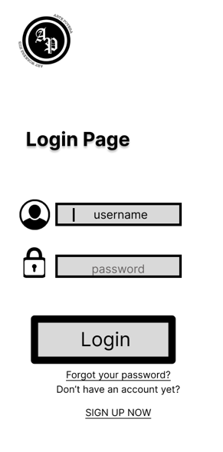

*Εικόνα 3 Login Page*

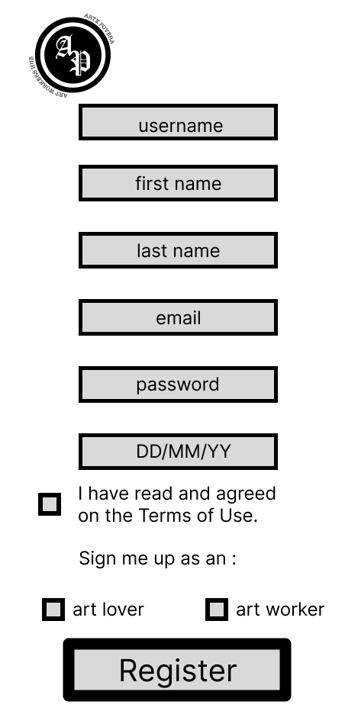

*Εικόνα 2 Register Page*

1. Home Page (Artist/Buyer)

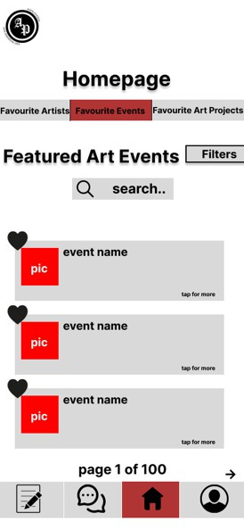

*Εικόνα 6 Homepage // Featured Art Projects*

Οι χρήστες όταν συνδέονται μπαίνουν στο “**Homepage”** το οποίο αποτελείται από 3 διαφορετικές οθόνες. Ο χρήστης μπορεί να επιλέξει να εμφανίσει τα *featured artists, τα featured events και τα featured projects*. Μπορεί ακόμη να αναζητήσει συγκεκριμένο αντικείμενο ή να χρησιμοποιήσει τα φίλτρα αναζήτησης.

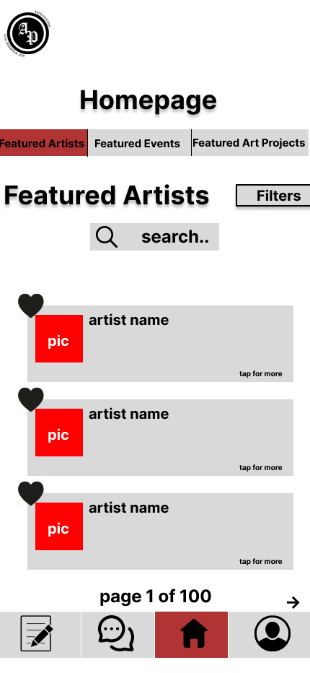

*Εικόνα 4 Homepage // Featured Artists*

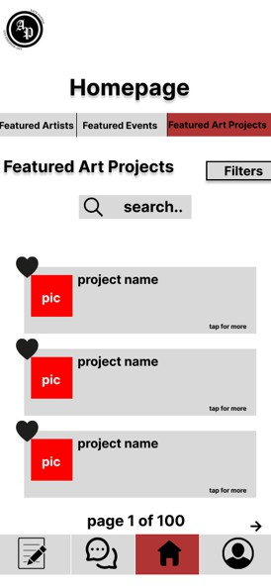

*Εικόνα 5 Homepage// Featured Art Events*

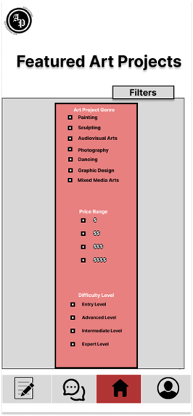

*Εικόνα 8 Art Project Filters*

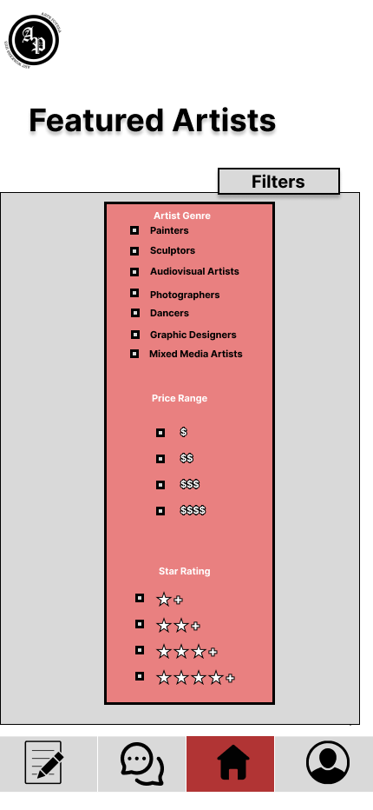

*Εικόνα 9 Artist Filters*

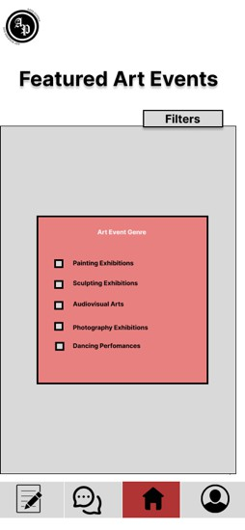

*Εικόνα 7 Event Filters*

# My Account (Buyer/Artist)

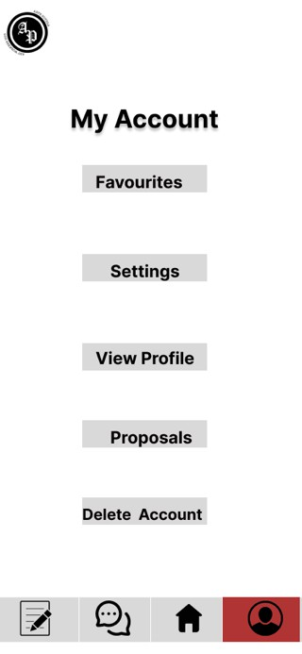

*Εικόνα 10 My Account Menu*

# View Profile (Buyer)

Ο χρήστης μέσα από το "**My Account” -> “View Profile”** μπορεί να δει το προφίλ του που περιλαμβάνει μια σύντομη περιγραφή του χρήστη, τη δραστηριότητά του δηλαδή αναρτημένες δημοσιεύσεις - αγγελίες και το σύνολο των art projects που έχει δουλέψει, καθώς και τις κριτικές που έχει δεχθεί.

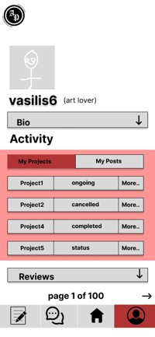

*Εικόνα 11 Buyer: View Proﬁle // Activity // My Projects*

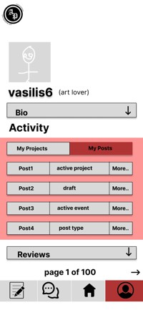

*Εικόνα 12 1Buyer: View Proﬁle // Activity // My Posts*

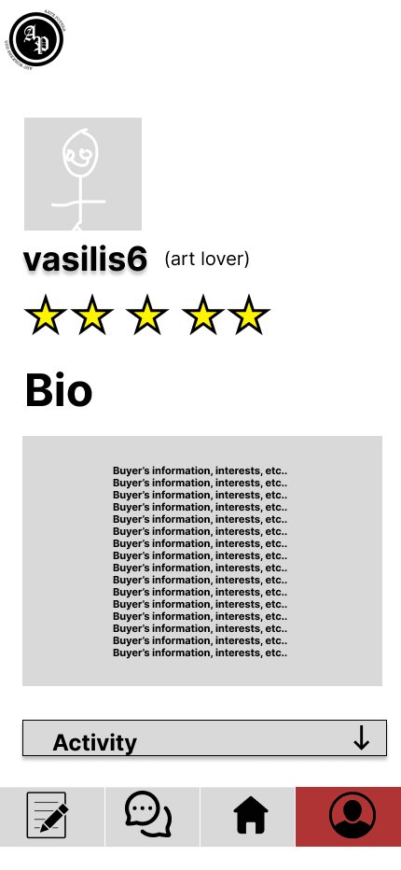

*Εικόνα 13 Buyer: View Proﬁle // Bio*

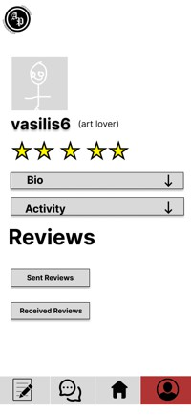

*Εικόνα 14 Buyer: View Proﬁle // Reviews*

# Profile (Artist)

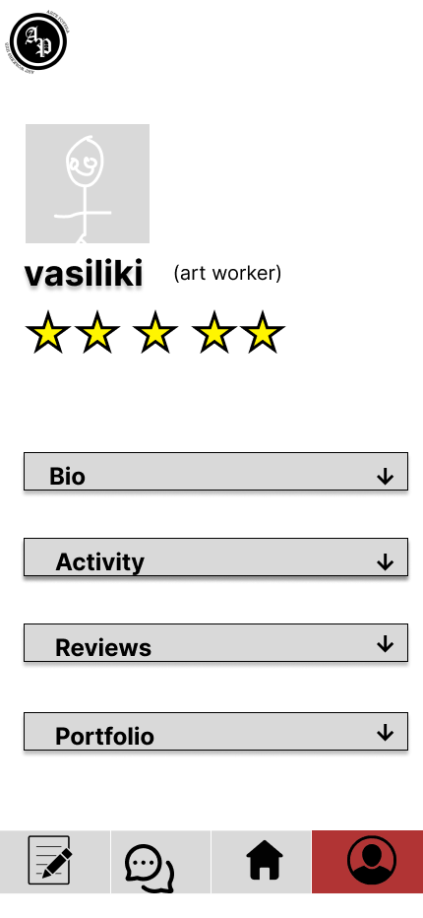

*Εικόνα 15 Artist : View Proﬁle*

H διαφορά του freelancer στην σελίδα **View Profile** είναι ότι δίπλα στο όνομα του μέσα στην παρένθεση υπάρχει το art worker, αντί για art lover, καθώς και είναι διαθέσιμη η προεπισκόπηση του portfolio.

# Reviews (Buyer/Artist)

Ο χρήστης επιλέγει “**Reviews”** και προβάλλει τα *Sent Reviews* & *Received Reviews*.

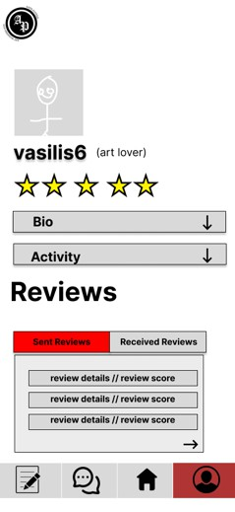

*Εικόνα 16 Reviews*

# Favourites (Buyer/Artist)

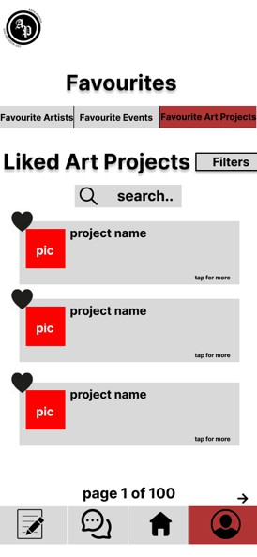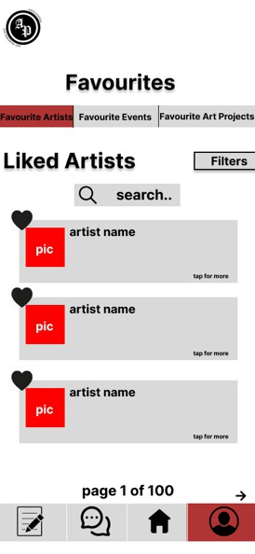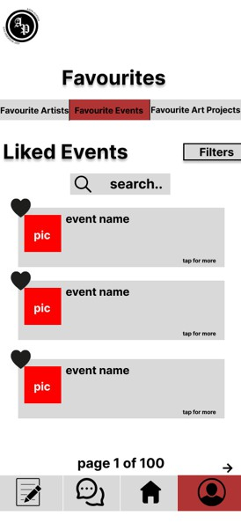

*Εικόνα 27 Favourite Artists Εικόνα 18 Favourite Events Εικόνα 19 Favourite Projects*

Η οθόνη των “**Favorites”** αποτελείται από παρόμοιο design και λογική με το “**Homepage”**, στην ουσία οι χρήστες μπορούν να αποθηκεύσουν με ένα *like* τα events, art projects και τους καλλιτέχνες, με σκοπό να μπορεί να ανατρέξει σε αυτά χωρίς να αποσυντονίζεται από άλλες αγγελίες που δεν τον ενδιαφέρουν.

# Settings (Buyer)

O χρήστης επίσης μπορεί να αλλάξει τον κωδικό του, την φωτογραφία προφίλ του, το email του και το bio του.

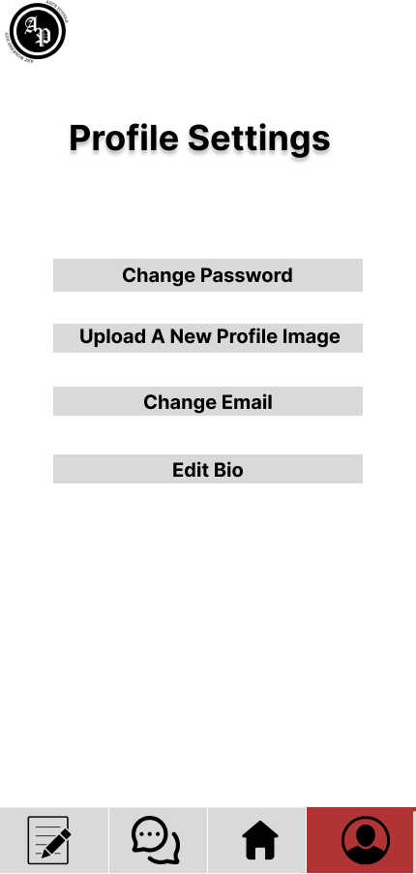

*Εικόνα 20 Buyer: Proﬁle Settings*

# Settings (Artist)

O καλλιτέχνης μπορεί στα **Settings** να επεξεργαστεί και το πορτφόλιο του.

*Εικόνα 21 Artist: Proﬁle Settings*

# Messages (Buyer/Artist)

Στην οθόνη “**Messages”** οι χρήστες μπορούν να δουν τις συνομιλίες του με άλλους χρήστες και τις ειδοποιήσεις από το σύστημα.

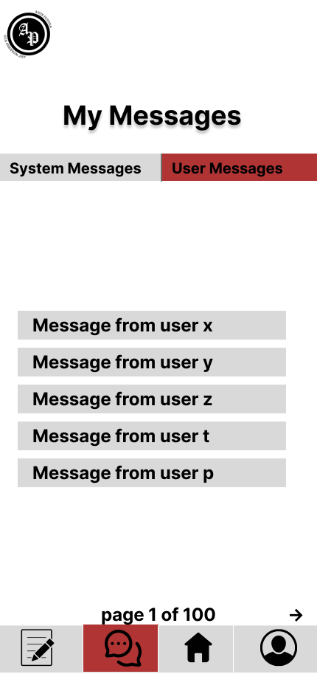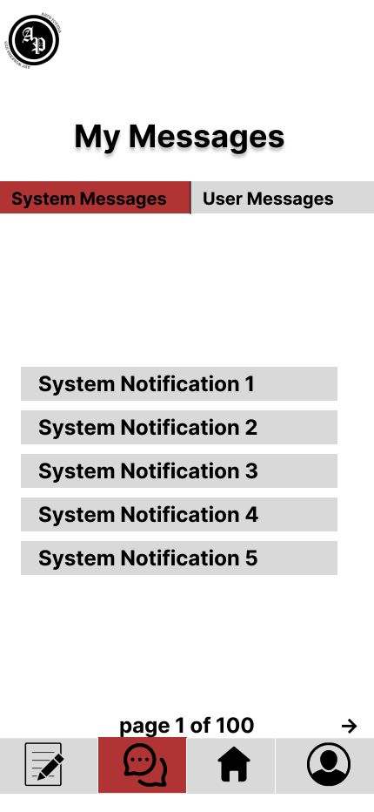

*Εικόνα 22 User Messages Εικόνα 23 System Messages*

# Proposals (Buyer/Artist)

Ο χρήστης μέσω της οθόνης **“Proposals”** έχει πρόσβαση στα *Received* και στα *Sent Proposals* είτε είναι καλλιτέχνης είτε είναι Buyer.

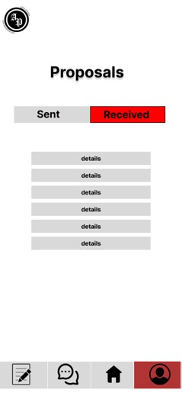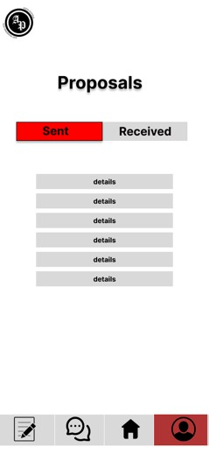

*Εικόνα 24 Received Proposals Εικόνα 25 Sent Proposals*

# 11.1Send Proposal to Artist (Buyer)

Οι buyers μπορούν να επιλέξουν από το “**Homepage”**, το προφίλ κάποιου καλλιτέχνη, το οποίο αποτελείται από τα expandable tabs, το

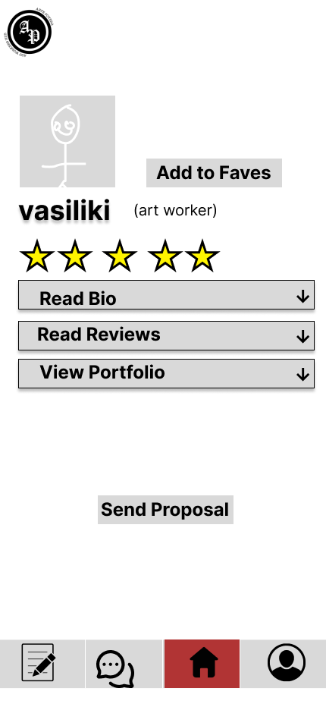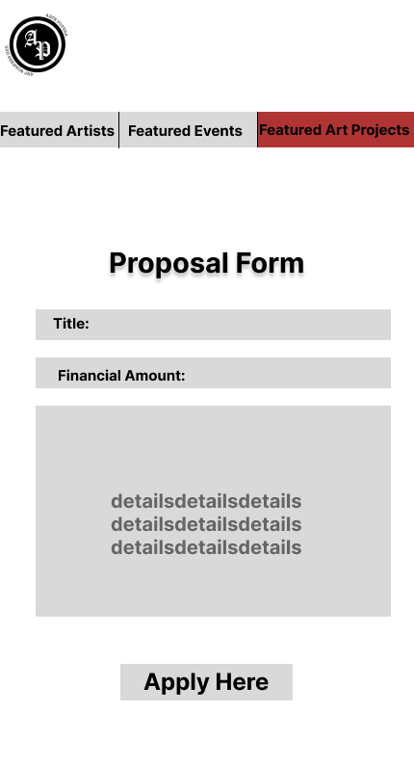

κουμπί *Add to Faves* και την επιλογή εκδήλωσης ενδιαφέροντος/συνεργασίας *Send Proposal*.

*Εικόνα 26 Buyer: Send Proposal to Artist*

*Εικόνα 27 Buyer : Proposal Form*

# Send Proposal for an Art Project (Artist)

Οι buyers μπορούν να επιλέξουν από το “**Homepage”**, το προφίλ κάποιου καλλιτέχνη, το οποίο αποτελείται από τα expandable tabs, το κουμπί *Add to Faves* και την επιλογή εκδήλωσης ενδιαφέροντος/συνεργασίας *Send Proposal*.

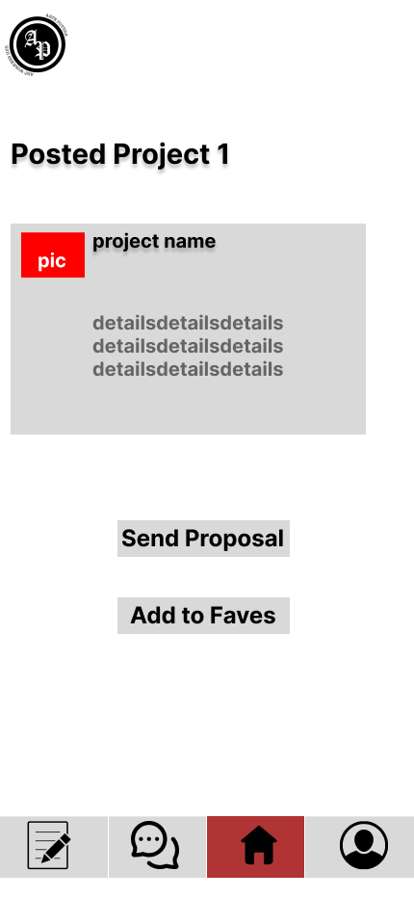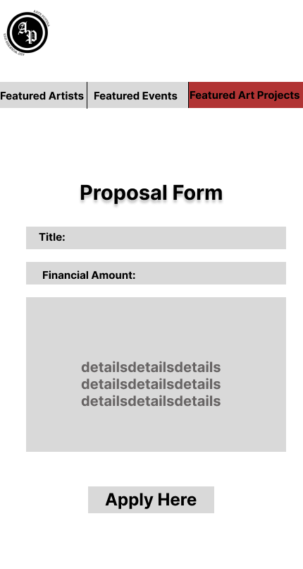

*Εικόνα 28 Artist: Send Proposal to Buyer*

*Εικόνα 29 Artist: Proposal Form*

# View Art Project (Buyer)

Η παραδοχή της ομάδας μας για την εργασία μας είναι ότι ένας αγοραστής, θα έχει τη δυνατότητα να δει *featured art projects*, για ενημερωτικούς σκοπούς και μόνο- για να μπορέσει να δει πως κινείται η αγορά εργασίας σε παρόμοιου τύπου καλλιτεχνικές δουλειές. Συνεπώς, νόημα έχει μόνο η αποστολή ενδιαφέροντος σε ένα καλλιτέχνη με τον οποίο θέλει να συνεργαστεί και όχι σε κάποια αγγελία δουλείας, αφού ο ίδιος (και γενικότερα οι buyers) είναι αυτός που προσφέρει δουλειά.

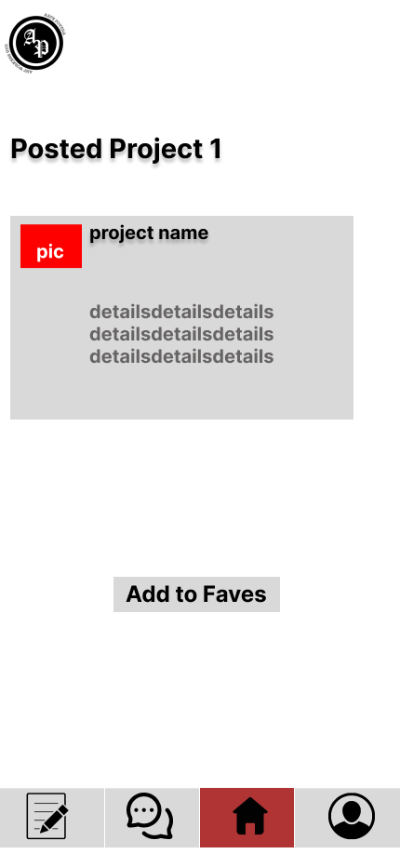

*Εικόνα 30 Buyer: Add a Project to Faves*

# 12 Artist Collaboration (Buyer)

O buyer μπορεί να κλείσει συνεργασία με κάποιον καλλιτέχνη, αφού μεταβεί στις εισερχόμενες αιτήσεις του.

*Εικόνα 31 Buyer: Collaborate with Artist*

# Make a New Post (Buyer/Artist)

Η παραδοχή που κάναμε κατά τη διάρκεια της ανάπτυξης της ιδέας μας, είναι ότι art projects καθώς και events θα μπορούν να ανεβάσουν και καλλιτέχνες και αγοραστές, συνεπώς το περιβάλλον είναι ίδιο και στους δύο χρήστες.

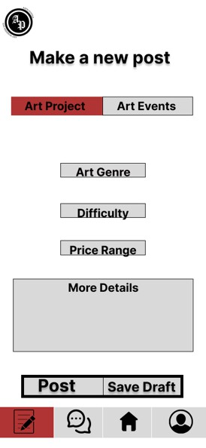

*Εικόνα 32 Post Project*

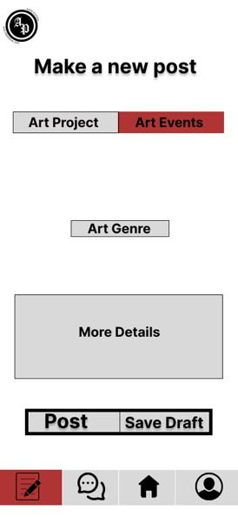

*Εικόνα 33 Post Event*

# Event Application (Buyer/Artist)

Οι χρήστες που επιθυμούν να συμμετάσχουν σε κάποια καλλιτεχνική εκδήλωση δηλώνουν ενδιαφέρον στη σελίδα του event

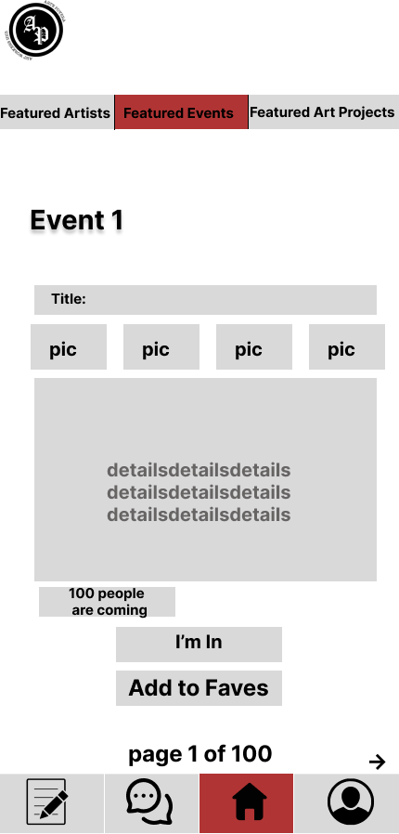

*Εικόνα 33 Event Page*

# Status Change Request

Από την οθόνη του **“Activity”** ο χρήστης έχει την δυνατότητα να αλλάξει το status που αφορά το progress του Project. Στην συνέχεια στην επόμενη οθόνη επιβεβαιώνει την αλλαγή που θέλει να πραγματοποιήσει.

Σε περίπτωση ακύρωσης του Project το σύστημα ζητά από τον χρήστη να γράψει τους λόγους για τους οποίους ακυρώνει το Project και το σύστημα στέλνει *System Notification* στον συνεργαζόμενο χρήστη για το συγκεκριμένο Project. Έπειτα το σύστημα ρωτά τον χρήστη αν είναι σίγουρος για την ακύρωση του Project επιβεβαιώνοντας την επιλογή του.

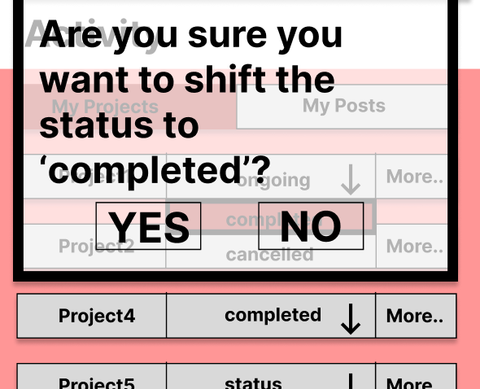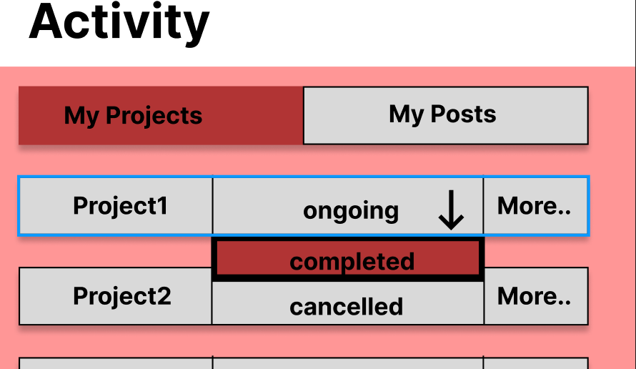

*Εικόνα 34 Project Completion*

*Εικόνα 35 Status Change to Completed*